かながわ障害福祉施設
ＢＣＰ作成支援ツール

●このツールは手順に従って作成することで簡易なＢＣＰができるものです。
●最初から完璧なものを目指さず、まずは作成してみたＢＣＰを基に訓練を実施しましょう。
●その度、メンテナンスをしていくことで、施設の運営に即したＢＣＰができあがります。

作成日・更新日 | 更新内容

平成27年 月 日

かながわＢＣＰ作成支援ツール検討会

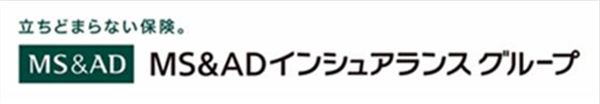
出典
はじめに ～委員長よりメッセージ～

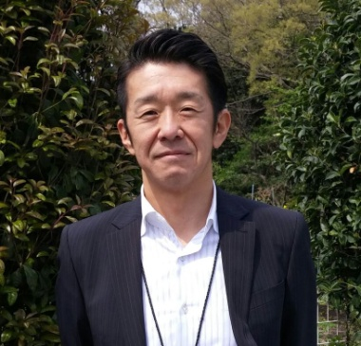

昨今、福祉サービスの需要は増加し、そのニーズも複雑・多様化しているところですが、障害のある方々の生活の安心を担保する上では、利用する福祉施設が被災した際にも、機能を維持することが非常に重要です。
このことについては、障害福祉施設においても従前から防災計画等の取り組みとして整備されてきているところですが、業務の継続という新たな視点での計画づくりという点、いわゆるBCPの策定の取り組みとしては公共機関や大企業に比べると、なかなか取り組みが進まない現状があります。
神奈川県の実施した調査によると、県内の障害福祉施設のうち、９割がBCPを未策定であり、また策定しない理由としてはスキルやノウハウがない、人手がないといったものが主なものであり、その一方で、半数以上が今後の策定を検討しているなど、BCP策定への関心は高いという状況がある事がわかりました。
必要性は高いことは認識しているが、時間やスキルがなくて取り組めない・・この現状を踏まえて、
《 BCP策定に取り組むにあたっての負担感をなくすためのツール 》

を作ろうと、試行錯誤しながらできたのがこのツールです。
BCPは、災害が発生した際に、施設にとっては何よりも利用者への支援を継続するという使命を果たすために必要な備えです。どうか本ツールを十二分に活用して、各施設で対策を練っていただければ幸いです。

平成27年４月
かながわ障害福祉施設BCP作成支援ツール検討会
委員長 志賀 信道
■このツールでBCPを作成してみて
～施設の現場で何が変わるか～

「防災、減災、事業継続に関して、これほど体系的に現状把握をしたことはありませんでした。
物資面、ハード面だけでなく、実際にどう進めていくかのソフト面の構築と事前共有の必要性を痛感しました。
防災訓練計画と備蓄品リストが別々にあったり、定例の避難訓練と防災訓練とが分離していたことをあらためて気づき、改善の余地のあることを知りました。」
（高橋委員）
「東日本大震災から4年が経過して、災害に対する準備がどこまで出来ていたのかと考えると、自信がありませんでしたが、今回のBCPツールを作成したことにより、具体的な課題が見えてきました。
毎年見直しをかけていくことにより、より良いイメージが出来ると思っています。」
（市川委員）

「防災対策として、人命救助や避難に係ることを中心に考えていましたが、災害発生後も業務を続けていくという視点に立って、法人全体や施設ごとの対策を考えていくことが必要だと感じました。
BCPを完璧に作ることは大変だと思いますが、このツールに沿って、業務の優先順位を整理するなど、気軽に取り組んでいただけたらと思います。」
（柴田委員）

「災害時に責任者がいない場合の指示・決定がこれまで不安でしたが、このＢＣＰには災害時にやるべきことが順番に明示されているので、現場職員でもいざという時にパニックになることなく迅速に対応してくれるのではないかと期待しています。
今後の訓練で行ってみたいことは、
10Ｋｍ圏内に住居がある職員による、徒歩での緊急招集です。」
（佐竹委員）

ＢＣＰとは？
Business Continuity Plan（事業継続計画）の略称です。
地震などの大規模災害が起きた時にも企業や行政機関が事業を継続できるように行動する事や、通常業務の継続が困難になる事態が発生した場合でも復旧を速やかに遂行できるように事前に定める計画の事をいいます。
社会福祉施設では災害が起きた時、利用者と職員の安全確保が最優先されますが、それと同時にサービスを継続して提供する必要があります。しかしそのような状況下で事業を継続する事は困難であるので、事前にどのように事業継続していくのか準備をしておくことが重要です。
大規模災害の際に混乱を少なく事業を継続する方法や災害時の組織体制を事前に計画したものがBCP（事業継続計画）です。
＜ＢＣＰ作成の目的＞
ＢＣＰは「平常時の準備」「災害時の対応（初動対応）（優先業務の継続）（地域貢献）」の検討を実施することで、①事業活動のレベルの落ち込みを小さくし、
②復旧に要する時間を短くすることを目的に作成します。
（次ページ図参照）
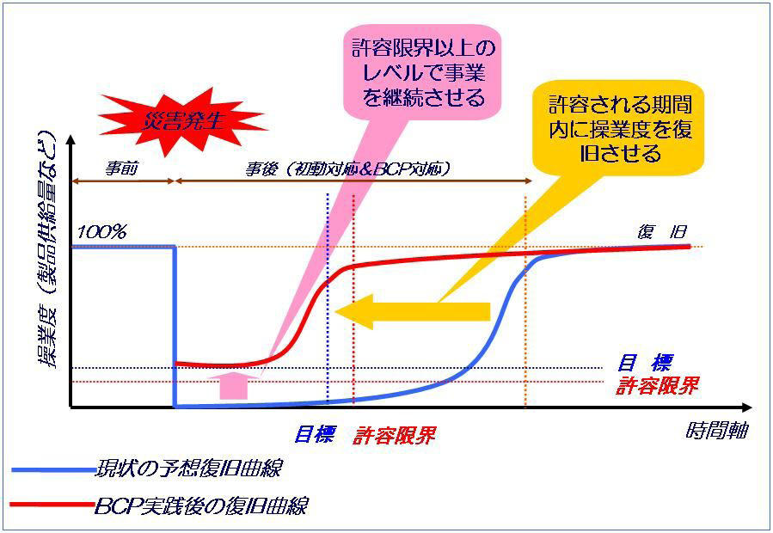
このツールは手順に従って作成していくことで、簡易なＢＣＰができあがるものです。本格的なＢＣＰとしては必ずしも十分な内容とはいえないかもしれませんが、最初から完璧な計画をつくろうとせず、まずは策定したＢＣＰに基づいて訓練を実施することが、組織にとって何よりも重要です。
訓練により見えてきた課題を洗い出し、対応策を検討し、ＢＣＰに反映することでよりよいＢＣＰになります。
今後さらに、「想定される被害」や「対応方法」などを考えていくうちに、この内容では網羅できない部分が出てくるかもしれません。その場合は貴施設の防災計画等における既成の書類をこのツールに追加して、ふさわしいオリジ
ナルのＢＣＰとしていきましょう。
本ツールは、下に示す災害発生前後における障害福祉施設の
本ツールの構成
ＢＣＰ対応のフローに沿って構成されています。
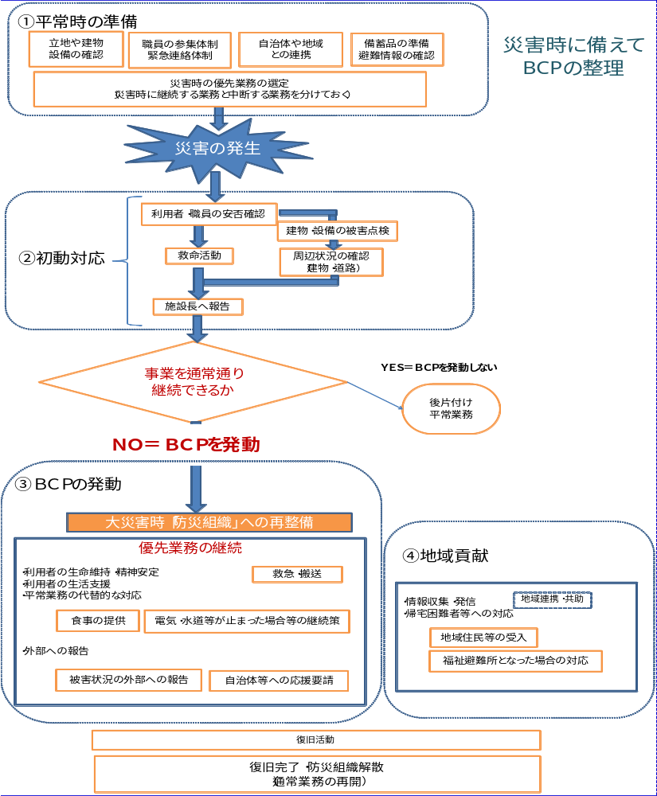

このツールはＢＣＰを作成する上での必要なポイントを、あ
らかじめ整理した「ひな型」です。そのため、

step① 図表の中の空欄を埋める
step② 施設の組織、体制等に応じて、添付資料を付ける
step③ 必要に応じて市町村や関係団体と調整する※

以上の３点の作業を行うだけでＢＣＰが完成します。
※このツールにより作成したＢＣＰモデルは以下のＵＲＬに公開していますので、ご参照ください。
（ http://www.rakuraku.or.jp/shienhi/liblary/L_Result2.asp?category=3&topid=1 ）
本ツールの使い方
＜作成にあたっての留意点＞
このツールにあらかじめ記載されている内容は、あくまでサンプル
ですので、細部の設定や表現などについては貴施設の状況に応じて、ご自由に変更・改良してください。
※このツールでＢＣＰを作成していくにあたっては、必要に応じて
市町村の窓口へ確認・相談した上で、内容を検討ください。
例えば、施設外の避難先や、職員の参集基準を検討するにあたり、
所在市町村で設定している地域防災計画上の設定内容（ハザードマップや震度の設定値）等を確認する必要があります。
１．平常時の準備
目 次
実施  状況 | タイトル（検討項目） | ページ  番号
☐ | １－１．立地の確認 | ２ページ
☐ | １－２．建物設備の確認 | ３～５ページ
☐ | １－３．職員の参集 | ７～８ページ
☐ | １－４．災害対策の役割と組織 | ９ページ
☐ | １－５．緊急連絡網の整備 | 10ページ
☐ | １－６．優先業務の選定 | １1～12ページ
☐ | １－７．災害用備蓄の準備 | １3～１7ページ
☐ | １－８．施設内避難の検討 | １8ページ
☐ | １－９．施設外避難の検討 | １9ページ
☐ | １－１０．利用者情報の持ち出し | 20ページ
☐ | １－１１．避難情報の確認 | 21ページ
☐ | １－１２．自治体や地域との連携 | 22ページ
２．初動対応
実施  状況 | タイトル（検討項目） | ページ  番号
☐ | ２－１．利用者・職員の安全確保 | 25ページ
☐ | ２－２．被害状況の確認 | 26ページ
☐ | ２－３．建物・設備の被害点検 | 27ページ
☐ | ２－４．周辺道路等の状況確認 | 28ページ
☐ | ２－５．利用者・職員の安否確認 | 29ページ
☐ | ２－６．安否確認後の対応 | 30ページ
３．ＢＣＰの発動
実施  状況 | タイトル（検討項目） | ページ  番号
☐ | ３－１．ＢＣＰ発動の判断 | 33ページ
☐ | ３－２．優先業務の継続 | 34ページ
☐ | ３－３．食事の提供 | 35ページ
☐ | ３－４．電気が止まった場合の業務継続策 | 36ページ
☐ | ３－５．水道が止まった場合の業務継続策 | 37ページ
☐ | ３－６．トイレが使用できなくなった場合の業務継続策 | 38ページ
☐ | ３－７．暑さ・寒さ対策 | 39ページ
☐ | ３－８．被害状況の外部への報告 | 40ページ
☐ | ３－９．自治体等への応援要請 | 41～42ページ

４．地域貢献
実施  状況 | タイトル（検討項目） | ページ  番号
☐ | ４－１．地域貢献のための準備 | 45ページ
☐ | ４－２．地域住民等を受け入れた後の対応 | 46ページ
☐ | ４－３．福祉避難所となった場合の対応 | 47ページ

各項目の検討が完了したら、「実施状況」の欄に
チェック を入れてください。

１この章では、大規模地震等の災害が発生しても業務継続のための的確な対応を行えるよう、日々の運営の中であらかじめ準備を行います。
Point
!

●自治体が公表しているハザードマップ等を活用することで、立地の状況を確認し、災害の被害想定を決定します。
１－１
●災害時に建物が倒壊して職員や利用者の安全に支障をきたすことがないよう、あらかじめ建物の倒壊性について確認します。
１－2
●災害時において管理者、現場の責任者、従業員が、各人でするべきことや、役割を互いに理解しておく必要があります。
１－3
●災害時に①利用可能な連絡手段②利用できない連絡手段③参集できる職員と④参集できない職員を整理し、②と④については代わりの手段を検討します。
１－４，1-５
●優先業務をあらかじめ整理し、災害後、優先度の高いものから徐々に業務を再開する体制を整えます。
１－6
●被災後3日目までは自力で優先業務を維持できるよう、必要な備蓄品（福祉避難所となった場合も含む）を検討・準備します。
１－７
●被災時に使える行政の支援メニューを確認しておきます。
１－12
●施設内と施設外についての避難情報を確認しておきます。
１－8、１－９
１－11

災害発生後の関連ページ

１－１．立地の確認

ハザードマップ

巻末に添付。

自治体がホームページ等で公表しているハザードマップを印刷し、巻末に添付する。

１－２．建物設備の確認
災害発生後の関連ページ


建物の耐震性の確認

建築年 |  | 年
耐震診断の実施状況 |  | 実施 ／ 未実施
耐震診断の結果 |  | 旧耐震基準 ／ 新耐震基準
主要構造部の状況 |  | 異常箇所 |  | 補修予定
外壁の異常 | あり ／ なし
柱の異常 | あり ／ なし
屋根の異常 | あり ／ なし
 | あり ／ なし
 | あり ／ なし
 | あり ／ なし

設備の耐震性の確認

確認日： 年 月 日
設備 | 状況 | 改善箇所・時期
 | 問題なし ／ 要改善
 | 問題なし ／ 要改善
 | 問題なし ／ 要改善
 | 問題なし ／ 要改善
 | 問題なし ／ 要改善
 | 問題なし ／ 要改善
 | 問題なし ／ 要改善
 | 問題なし ／ 要改善
 | 問題なし ／ 要改善
 | 問題なし ／ 要改善
 | 問題なし ／ 要改善
 | 問題なし ／ 要改善
 | 問題なし ／ 要改善

什器・備品の転倒・転落防止措置の確認

確認日： 年 月 日
什器・設備 |  | 状況 | 改善箇所・時期
居室 |  | 問題なし ／ 要改善
居室 |  | 問題なし ／ 要改善
居室 |  | 問題なし ／ 要改善
居室 |  | 問題なし ／ 要改善
居室 |  | 問題なし ／ 要改善
 |  | 問題なし ／ 要改善
 |  | 問題なし ／ 要改善
 |  | 問題なし ／ 要改善
 |  | 問題なし ／ 要改善
 |  | 問題なし ／ 要改善
 |  | 問題なし ／ 要改善
 |  | 問題なし ／ 要改善
 |  | 問題なし ／ 要改善

１－３．職員の参集
１－３．職員の参集

参集職員数の確認

参集予定職員数 | 人

施設の地図を貼り付け

自動参集基準

条件 | 震度６強以上 | 震度６弱・５強 | 震度５弱
管理者
防火管理者
看護師
一般職員

出勤しなくても良い場合

以下のような状況の場合は、無理に出勤する必要はないものとする。

１－４．災害対策の役割と組織
２－２、３、４、５、６
災害発生後の関連ページ

１－４．災害対策の役割と組織
３－１、４－１

組織図と役割

災害対策に関する責任者、代理責任者、役割ごとの担当者については、以下の組織図のとおりとする。

（組織図）

※災害時に参集できた、その場にいる者の中で責任者を決め、ＢＣＰを発動するかどうかの判断を行い、被害状況や応援要請について自治体等に連絡できるための体制づくりが必要です。（３－１、２－１２）

１－５．緊急連絡網の整備
２章 災害時の関連ページ

１－５．緊急連絡網の整備

連絡手段の確認

当施設で利用可能な連絡手段は以下の通り。
連絡手段 | 設置場所 | 番号・アドレス

連絡網のメンテナンス

担当者
更新時期

業務名 | 業務停止  による影響 | 必要な資源 | 緊急度 | 災害時の  中断・継続
記載例  食事の提供 | 利用者の栄養失調 | お湯、燃料、調理器具、炊き出しセット、備蓄品 | A | 継続
服薬支援（管理）
排泄支援
食事介助

１－６．優先業務の選定
災害発生後の関連ページ

１－６．優先業務の選定

優先業務の選定

★緊急度と停止による影響を考慮し、災害時に継続する業務と中断する業務をあらかじめ検討します。
◎緊急度の目安
ＡＡＡ…問題なく継続 ＡＡ…数時間～24時間以内 Ａ…１～３日以内 Ｂ＝４～７日以内

◆業務の緊急度を検討するため、平常の業務を整理してみましょう。
時間帯 | 主な業務 | 必要職員数
早朝  6:00～8;00 | 起床介助（着替え・身だしなみ等）  朝食介助（準備・食事介助等） | 人
午前  8:00～12:00 | 見守り・トイレ介助等 | 人
午後  12:00～16:00 | 昼食介助（準備・食事介助等）  見守り・トイレ介助等 | 人
夕方  16:00～18:00 | 入浴介助（着脱・洗体洗髪等） | 人
夜  18:00～21:00 | 夕食介助（準備・食事介助等） | 人
夜間  21:00～ | 就寝介助（部屋への誘導・服薬等）  夜間の見守り・トイレ介助等 | 人

１－７．災害用備蓄の準備
災害発生後の関連ページ

１－７．災害用備蓄の準備

備蓄品リスト

- 食料品 ★通所・入所とも３日分の備蓄を確保することが一つの目安となります。
棚卸しだけでなく、業務と連動した訓練をしておくことが大切です。
メンテナンス担当者名：
品名 | 数量 | 保管場所 | 消費期限 | 関連業務

- 看護・衛生用品
メンテナンス担当者名：
品名 | 数量 | 保管場所 | 購入日 | 関連業務

- 日用品
メンテナンス担当者名：
品名 | 数量 | 保管場所 | 購入日 | 関連業務

- 災害用備品
メンテナンス担当者名：
品名 | 数量 | 保管場所 | 購入日 | 関連業務

- その他の備品
メンテナンス担当者名：
品名 | 数量 | 保管場所 | 購入日 | 関連業務

１－８．施設内避難の検討
１－８．施設内避難の検討
3-8、3-9
2-2、2-5

災害発生後の関連ページ

火災発生時の避難

避難場所候補
地図および避難経路は
巻末に添付。
１
２
３
４
５

施設内見取図等を印刷し、避難場所・経路を書き込み巻末に添付する。

１－９．施設外避難の検討
２章 災害時の関連ページ

１－９．施設外避難の検討

施設外への避難

 | 避難場所候補 | 避難方法
１
２
３
地図および避難経路は巻末に添付。

施設から避難場所までを掲載した地図を印刷し、避難場所・経路を書き込み巻末に添付する。

１－１０．利用者情報の持ち出し
２－５、６
３－３ /
２章 災害時の関連ページ

１－１０．利用者情報の持ち出し

以下のような利用者カードに必要事項を記入し、適切に保管する。
利用者カード例

更新日： 年 月 日
基本情報 | 利用者写真貼付 |  | 利用者氏名
基本情報 |  |  | 生年月日 Ｍ ・ Ｔ ・ Ｓ 年 月 日（ 歳） ／ 男 ・女
基本情報 |  |  | 介護保険に関する情報
基本情報 |  |  | 利用者家族の連絡先
医療情報 |  |  |  | 介護情報
病歴 |  |  |  | 食事
服薬状況 |  |  |  | 排泄
その他 |  |  |  | その他
障害者支援施設 ●●ホーム
●●市●●町・・・・・・・・
電話：××-××××

１－１１．水害時の避難情報の確認
２章 災害時の関連ページ

１－１１．避難情報の確認
３－９
３－８

避難開始判断

◆当施設所在地域に、（ ）が発令された場合、
避難を開始する。

◆避難先は、「１－９．施設外避難の検討」を参照。

【参考】
避難準備 | 要援護者など避難に時間がかかる方は避難行動を開始することが望ましい。  それ以外の方は家族等と連絡を取り、非常用持ち出し品の用意をするなど、避難準備を開始することが望ましい。
避難勧告 | 該当地域に居住する方は計画された避難場所などへの避難行動を開始する。
避難指示 | 人的被害の発生する危険性が非常に高い状況。  直ちに避難する。
警戒区域 | 設定した区域への立ち入りを制限、禁止またはその区域から退去を命ずるもの。従わない場合、罰金または拘留の罰則が科せられる。

２章 災害時の関連ページ

３－３ /
２－３ /
１－１２．自治体や地域等との連携
３－９7 /
３－８ /
＜災害時に備え連携する相手方の連絡先＞
★災害時に物資や人材の調達等を依頼する自治体や情報共有すべき関係機関を記入します。
団体名  （自治体・関係機関） |  | 連携内容  （被害報告先、物資調達先など） | 担当者名 | 連絡先

＜ライフライン停止や機械故障の際の業者連絡先＞
ライフライン・機械名 | 会社名 | 担当者名 | 連絡先
電気
ガス
水道
通信

この章では大規模地震等の災害の発生直後に的確な対応を行うために、日々の運営の中であらかじめ準備を行います。
Point
!

●１－４を踏まえ、指揮命令系統を明確化しておくことで、災害発生直後に適切な初動対応がとれるよう、体制を整備します。
1-4

!
●どのように利用者や職員の安全を確保するのか、事業復旧のために被害状況がどの程度なのかについて、確認し、報告するための方法や手順などについて文書にまとめます。
2- １、２－2、２－３
２－４、２－５、2-６
●安否確認の方法を職員に伝え、実際に訓練を実施することが実効性を高めるために非常に重要です。
●事業の復旧や継続のための代替手段等を文書にまとめます。
●既存の防災マニュアル等も活用し、災害発生直後の対応についてまとめます。
●初動対応後は、利用者・職員の状況や建物・設備の状況、周辺道路等の状況に関する情報を責任者が集約し、施設の事業を通常通り継続できるかについて、その場にいる責任者で判断します。通常通りの継続が難しい場合、ＢＣＰを発動し、利用者対応及び、１－６で定めた優先業務から継続します。
１-６

!
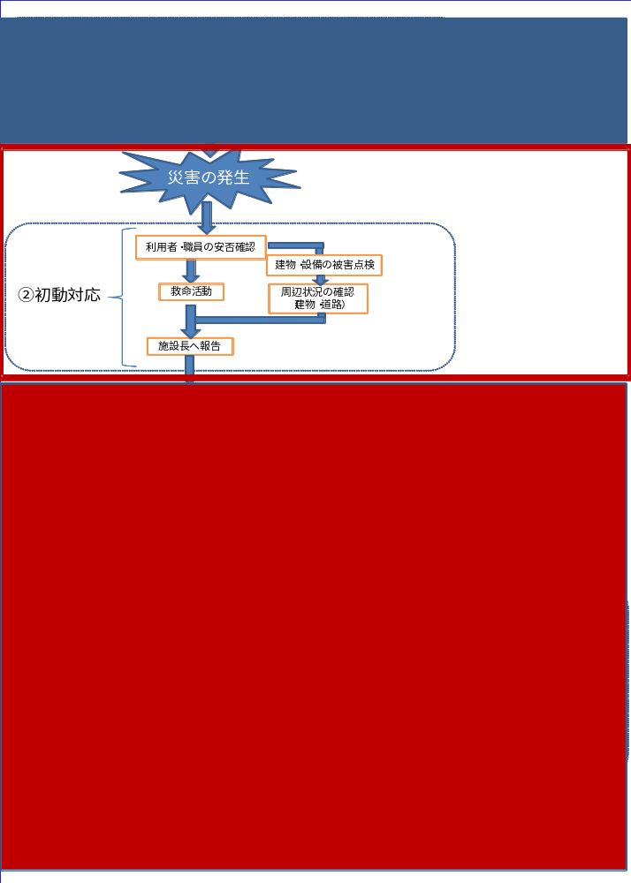

２－１．利用者・職員の安全確保

★その場にいる人で、責任者を決めて必要な対応ができる体制にしておく必要があります
目の前の利用者と自身の安全を確保する。様々な場所や状況での対応を検討しておきましょう
 | 大きな揺れが  起きたときの対応 | 揺れが収まった後  の対応
居室で介助中
食事介助中
トイレ介助中
入浴介助中
夜勤中

２－２．建物・設備の被害点検
２－２．被害状況等の確認

★利用者・職員の被害状況について次のような記録を日々つけ、状況を把握する必要があります。
被害状況について

- 利用者・職員の被害状況等の確認は、（ ）が行い、
（ ）に報告する。

平成 年 月 日 時
記入者
負傷者数※ |  |  |  |  |  | 備考
状態 | 利用者 |  |  | 職員 | （救助活動の要否）
心肺停止 |  | 人 |  | 人 | 要・否
重症 |  | 人 |  | 人 | 要・否
中等症 |  | 人 |  | 人 | 要・否
軽症 |  | 人 |  | 人 | 要・否
行方不明者 |  | 人 |  | 人 | 要・否
計 |  | 人
避難の有無 |  |  | 有 ・ 無  （避難先等： ）
その他
※負傷についての目安は以下のとおりです。専門家がいない場合の参考としてください。
◎重症…長期間、入院する必要がある
◎中等症…短期間、入院する必要がある
◎軽症…怪我等はあるが日常生活に支障はない

２－３．建物・設備の被害点検

★以下のようなチェックリストを用意しておき、被害状況の点検を行います。
平面図を用意し、被害箇所に○×を記載する方法も有効です。
点検結果は速やかに責任者に集約し、避難の可否を検討します。
点検項目

- 建物・設備の被害点検は、（ ）が行い、
（ ）に報告する。

対象 |  | 状況（いずれかに○） | 対応事項/業者連絡先
建物・設備 | 躯体被害 | 重大／軽微／問題なし
建物・設備 | エレベーター | 利用可能／利用不可
建物・設備 | 電気 | 通電 ／ 不通
建物・設備 | 水道 | 利用可能／利用不可
建物・設備 | 電話 | 通話可能／通話不可
建物・設備 | インターネット | 利用可能／利用不可
建物・設備（フロア単位） | ガラス | 破損・飛散／破損なし
建物・設備（フロア単位） | キャビネット | 転倒あり／転倒なし
建物・設備（フロア単位） | 天井 | 落下あり／被害なし
建物・設備（フロア単位） | 床面 | 破損あり／被害なし
建物・設備（フロア単位） | 壁面 | 破損あり／被害なし
建物・設備（フロア単位） | 照明 | 破損・落下あり／被害なし

２－４．周辺道路等の状況確認

点検項目

- 周辺道路の状況確認は、（ ）が行い、
（ ）に報告する。

- 道路の状況については、以下の余白に周囲の道路マップを添付し、
印をつける等して、整理します。
（例）自動車が通れる◎ 自転車が通れる○ 人が歩ける△
交通不能× 地すべり危険～ 土砂崩れがある＊ など

２－５．利用者・職員の安否確認

★フロア・ユニット毎に安否確認する等、報告ルール・ルートを明確にしておきます。参考となる確認手段として、例えば災害用伝言ダイヤルや災害用伝言板の活用があります。

利用者・職員の安否確認

- 利用者・職員の安否確認は、（ ）が行い、
（ ）に報告する。

- 確認・報告する事項は、（ ）。

非番職員の安否確認

- 自宅等で被災した場合は、（ ）で、
施設に自身の安否情報を報告する。

- 報告する事項は、自身・家族が無事かどうか、出勤可能か。

２－３．利用者・職員の安否確認
２－６．安否確認後の対応

安否確認後の対応（利用者・職員）

- 利用者・職員の安否確認をした後は、（ ）が（ ）を行う。
例： 負傷者の応急救護、施設で利用者の一時預かり。

安否確認後の対応（非番職員）

- 非番職員の安否確認をした後は、（ ）が（ ）を行う。
例： 負傷者の応急救護

この章では初動対応後に事業を通常通り継続することが難しいと判断した結果、ＢＣＰを発動した場合の対応について、あらかじめ準備を行います。
Point
!

●１－４で定めた組織体制に基づき、初動対応後に事業を通常通り継続できるかについて、その場にいる責任者で判断します。通常通りの継続が難しいと判断した場合はＢＣＰを発動し、利用者対応及び、１－６で定めた優先業務のみを継続対応とし、その他の業務を中断します。時間が経過するに従い、通常の業務に戻していきます。
1-6

!
３- １、３－2、３－３
３－４、３－５、３-６
1-4

!

●施設の被害状況を外部に報告する、あるいは自治体への応援要請を行うための方法や手順などについて、あらかじめ整理を行います。
３- ８、３－９

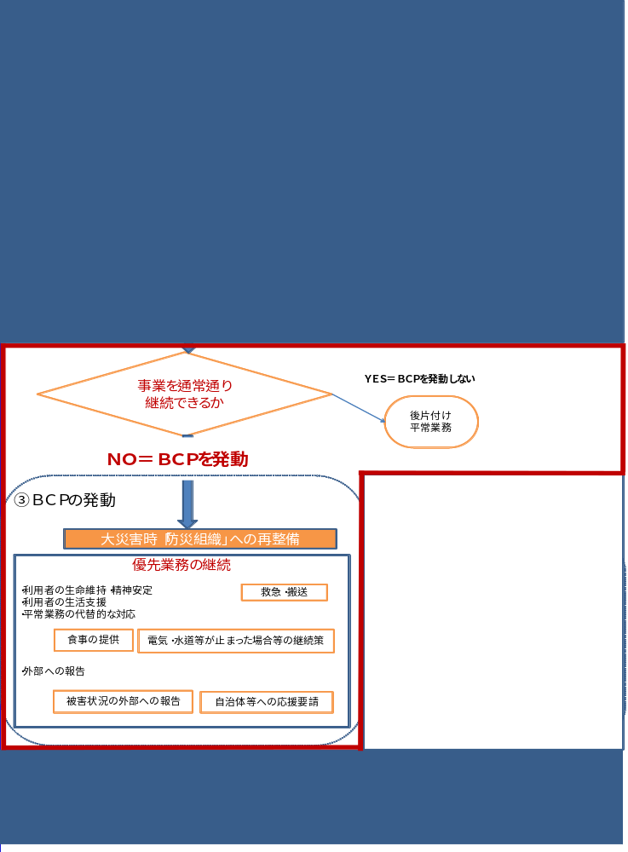

３－１．ＢＣＰ発動の判断

★１－４で定めた組織体制に基づき、その場にいる責任者によりＢＣＰの発動について判断を行います。予め整理した組織として優先すべき業務のみを継続対応とし、その他の業務を中断します。時間が経過するに従い、通常の業務に戻していきます。第２章の冒頭に記載されているフロー図のとおり、利用者対応については原則、継続対応となります。

- 初動対応後、事業を通常通り継続できるかについては、その場にいる（ ）が判断する。

- 利用者対応については、原則として継続する。

◆ＢＣＰを発動する条件は、
（ ）と
する。
※目安として「震度６の被災があった場合」等と
明確に設定

３-２．優先業務の継続

継続する優先業務の実施方法

★１－６で定めた災害時に継続する優先業務の実施方法を整理します。◎緊急度の目安
ＡＡＡ…問題なく継続 ＡＡ…数時間～24時間以内 Ａ…１～３日以内 Ｂ＝４～７日以内
緊急度 | 業務名 | 必要な資源 | 災害時の実施方法
記載例  Ａ | 食事の提供 | お湯、燃料、調理器具、炊き出しセット、備蓄品 | １人でも工夫して実施する。調理室が仕様できない場合、庭で炊き出しを行う。

２－３．利用者・職員の安否確認
３－３．食事の提供

★通常の食事係がいない場合でも利用者や職員への食事提供が継続するよう、対応策を検討します。
利用者・職員への食事提供

- 利用者や職員向けの食事の提供については、（ ）が行い、
（ ）を行う。
  - 備蓄食品等を活用。最低限必要な人員体制をとる。
  - 調理室使用不可の場合、野外の炊き出しなどを想定。

その他

３－４．電気が止まった場合の業務継続策

２－４．電気が止まった場合の業務継続策
代替設備

★電気が止まったときの代替手段を検討します。自家発電機が設置されているか否かで必要な備品が異なります。

代替設備・備品 | 仕様等

優先的に使用する設備

優先  順位 | 設備 | 詳細
１
２
３
４

２－５．水道が止まった場合の業務継続策
３－５．水道が止まった場合の業務継続策

★飲料水と生活用水の確保の方法について検討します。生活用水の多くはトイレ、食事、入浴で使用され、トイレは簡易トイレやオムツの使用、食事には紙皿・紙コップ等の使用が代表的な手段です。
飲料水の確保

確保方法 | 詳細

生活用水の確保

確保方法 | 詳細

２－６．トイレが使用できなくなった場合の業務継続策
３－６．トイレが使用できなくなった場合の業務継続策

★トイレが使用できなくなったときの利用者の排泄介助等について代替手段を検討します。
利用者のトイレ対策

- 断水、配管不備、浄化槽の損傷等により、トイレが使用できなくなった場合、利用者の排泄介助は以下の代替策にて対応する。

代替策 | 詳細
職員のトイレ対策

- 断水、配管不備、浄化槽の損傷等により、トイレが使用できなくなった場合、職員は（ ）を使用する。

排泄物の保管場所

保管場所候補１
保管場所候補２

２－７．暑さ・寒さ対策
３－７．暑さ・寒さ対策

★エアコン・空調が使用できなくなった際の利用者対応の代替手段を検討します。
暑さ対策

- 真夏の暑さ対策として、以下を準備しておく。

品名 | 個数 | 保管場所

寒さ対策

- 真冬の寒さ対策として、以下を準備しておく。
品名 | 個数 | 保管場所

２－２．建物・設備の被害点検
３－８．被害状況等の報告

★自治体等から被害状況について報告を求められた際の報告用のフォームです。これとは別に、施設内で
日誌をつける等により、変化する被害状況について把握する必要があります。
被害状況について

被害状況報告書フォーム
被災日時 | 年 月 日 時 分頃
報告日時 | 年 月 日 時 分現在
施設種別
施設名
施設所在地
担当者
連絡先

負傷者数※ |  |  |  |  |  | 備考
状態 | 利用者 |  |  | 職員 | （救助活動の要否）
心肺停止 |  | 人 |  | 人 | 要・否
重症 |  | 人 |  | 人 | 要・否
中等症 |  | 人 |  | 人 | 要・否
軽症 |  | 人 |  | 人 | 要・否
行方不明者 |  | 人 |  | 人 | 要・否
計 |  | 人
避難の有無 |  |  | 有 ・ 無  （避難先等： ）
その他

※負傷についての目安は以下のとおりです。専門家がいない場合の参考としてください。
◎重症…長期間、入院する必要がある
◎中等症…短期間、入院する必要がある
◎軽症…怪我等はあるが日常生活に支障はない

３－９．自治体等への応援要請や情報発信

★自治体等に対して災害救助に係る応援要請をする際のフォームです。
- 自治体等への応援要請
物資・人材等にかかる災害救助の応援要請フォーム
宛先
被災日時 | 年 月 日 時 分頃
報告日時 | 年 月 日 時 分現在
施設種別
施設名
施設所在地
施設担当者
連絡先
次のうち必要とする支援に○を記入
【 物的支援 ・ 人的支援 ・ その他 】
物的支援 | 救助の種目別 | 品名 | 数量 | 備考
物的支援 | 食品
物的支援 | 被服・寝具等生活用品
物的支援 | 消耗品
物的支援 | 医薬品
物的支援 | 燃料

人的支援 | 内容 | 必要な人数

その他 | 内容 | 備考
- 外部への情報発信及び情報共有
災害時の関係機関等への報告・連絡用フォーム
宛先
被災日時 | 年 月 日 時 分頃
報告日時 | 年 月 日 時 分現在
施設種別
施設名
施設所在地
施設担当者
連絡先

報告・連絡内容 | 担当者名 | 連絡先

この章では、大規模地震等の災害発生時、在宅利用者・地域住民などの受入を行う場合に的確な対応を行うために、日々の運営の中であらかじめ準備して置く事について棚卸しを行います。
Point
!

●災害発生時には、利用者や職員の安全確保だけではなく、地域住民等の受入を想定する必要があります。そのため、備蓄品や必要な物資については余分に用意し、帰宅困難者等へ受入場所、対応方法等についてあらかじめ整理します。
４-2

!
４-1

!
●また、福祉避難所に指定されている場合については、既存の福祉避難所の設置・運営に関するマニュアル等と連携して、実施内容を整理する必要があります。
４-3

!
●物資や専門的人材の確保等に関して、平常時から関係機関、福祉施設間や一般ボランティアとの連携強化を図っておくことが重要です。
1-12

!
●住民や要援護者の移送手段の確保のため、福祉車両等の調達先リストなどを整備しておくことの検討や、利用者を引き取る家族との連絡手段の確保等についても整理する必要があります。
「

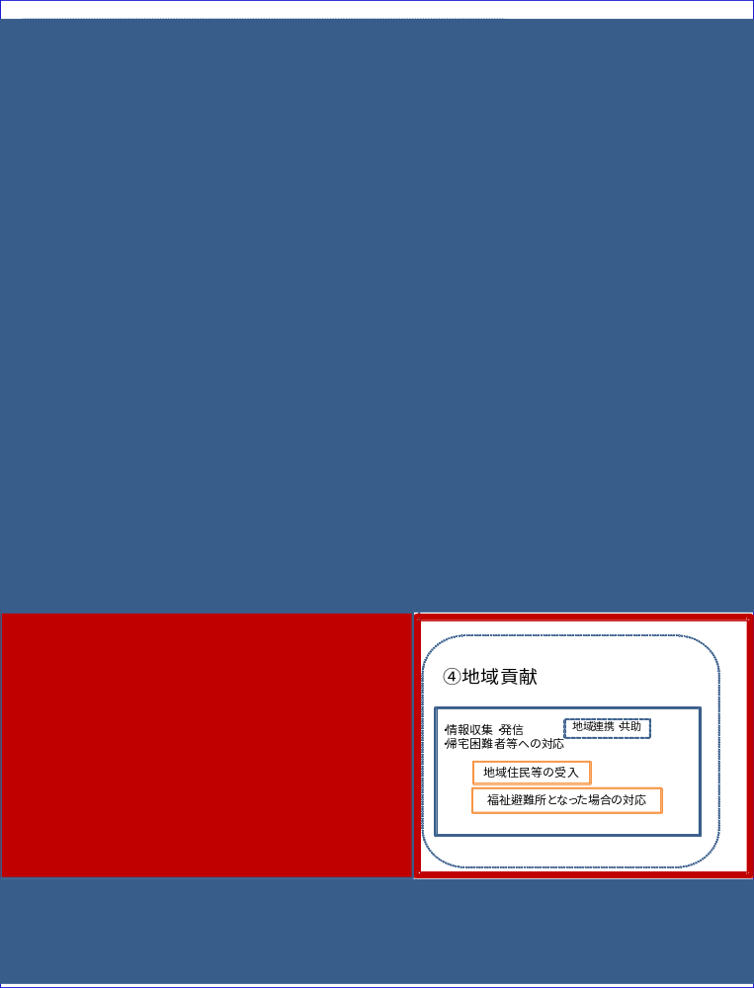
４-１．地域貢献のための準備

地域住民等の受入の準備

★在宅利用者・地域住民などの受入を想定して、以下の備蓄を施設利用者・職員分の他に、余分に準備する。
★在宅利用者・地域住民などの受入を行う場合は、専用のスペースを用意する。
品名 | 数量 | 保管場所 | 消費期限

受入場所候補１
受入場所候補２

４-２．地域住民等を受け入れた後の対応

地域住民等を受入れた後の対応意

受入れた住民への対応
職員への対応・指示
自治体等との連携 | ※受け入れた地域住民等について、ある期間までは施設での対応とし、その後は自治会での対応とする等、関係機関との役割分担の調整を予めしておくと、スムーズな対応が可能となります。

４-３．福祉避難所となった場合の対応

要援護者等の受入の準備

★要援護者などの受入を想定して、以下の備蓄を施設利用者・職員分の他に、余分に準備する。
★要援護者などの受入を行う場合は、専用のスペースを用意する。
品名 | 数量 | 保管場所 | 消費期限

受入場所候補１
受入場所候補２

お疲れ様でした。以上により作成したＢＣＰを元に、まずは施設全体で訓練を実施しましょう！訓練をしたことで見つかった改善点をＢＣＰに反映することで、より施設に合ったＢＣＰができあがります。
最後に
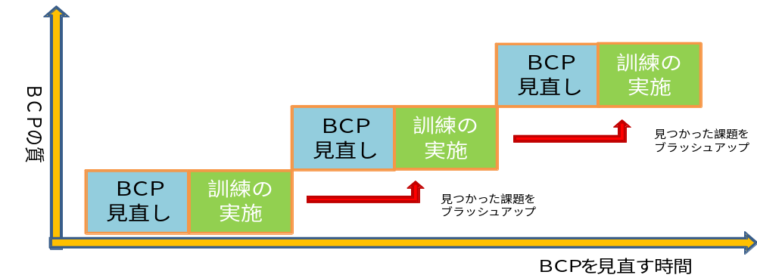

また、ＢＣＰと関連する既存のマニュアルを、体系化してまとめ
ておくことで、訓練や見直しに役立ちます。（下表：参考例）

関連するマニュアル | 発行元
防災マニュアル
備蓄品管理マニュアル
福祉避難所設置・運営マニュアル
情報システム管理マニュアル
その他、自治体作成のハザードマップなど

かながわ障害福祉施設ＢＣＰ作成支援ツール検討会 委員名簿

＜委員＞
所属 | 氏 名
社会福祉法人 至泉会  福祉型障害児入所施設  精陽学園 園長 | 市川 進治
社会福祉法人 聖音会  さがみ野ホーム 施設長 | 佐竹 昇平
社会福祉法人 藤沢育成会  湘南ゆうき村 施設長 | 志賀 信道 ◎
社会福祉法人 県西福祉会  障害者支援施設 足柄療護園  障害福祉サービス 県西福祉センター 施設長 | 柴田 和生
公益財団法人 鉄道弘済会  総合福祉センター 弘済学園 園長 | 高橋 潔
（五十音順 ◎…委員長）

＜オブザーバー＞
所属 | 氏 名
社会福祉法人 神奈川県社会福祉協議会  福祉サービス推進部  社会福祉施設・団体担当 | 滝澤 由香

<事務局>
所属 | 氏 名
神奈川県障害サービス課施設福祉ｸﾞﾙｰﾌﾟ | 髙橋 朋生
神奈川県障害サービス課施設福祉ｸﾞﾙｰﾌﾟ | 木村 元紀

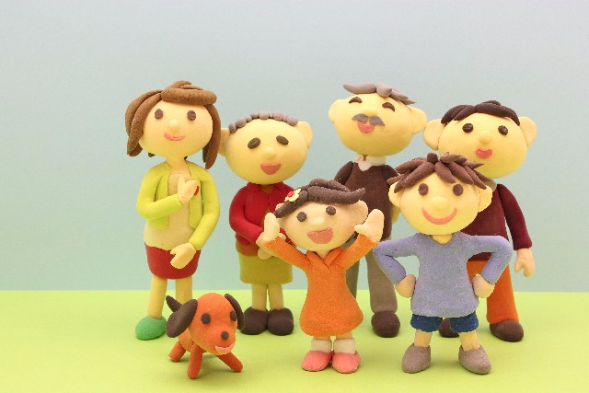

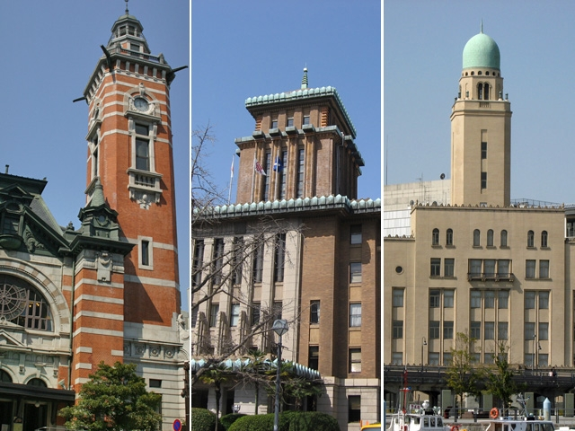

写真・イラストなど

《出典、参考文献》

◎ 福祉施設向け「地震・水害ＢＣＰ作成支援ツール」（ＭＳ＆ＡＤインシュアランス グループ）

◎ 高齢者福祉施設におけるBCP（事業継続計画）策定ガイドライン（震災編）(東京都社会福祉協議会)

◎ 中小企業ＢＣＰ策定運用指針（中小企業庁）

◎ 福祉事業所における事業継続計画（ＢＣＰ）策定ガイドライン（浜銀総合研究所）

◎ 中小企業のためのＢＣＰ（事業継続計画）作成のススメ（神奈川県）

